**Сказкотерапия в работе с дошколь**никами

**Сказкотерапия в работе с дошкольниками.**

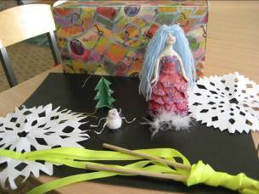

В настоящее время в психолого-педагогической литературе остается актуальным вопрос о значении восприятия и переживания сказки для психического развития ребенка, становления его как личности, раскрытия творческого потенциала. Связано это с открытием новых возможностей работы со сказкой, которая открывается для читателей и исследователей не только как культурологический феномен, но и как феномен психологический, как форма духовного опыта человечества.

Эти положения отразились в современном методологическом направлении работы со сказкой, получившем название сказкотерапия.

Сказка, ее восприятие, проживание ее нравственного урока является условием формирования гармоничной личности ребенка и, в то же время, она может выступать инструментом воздействия на эмоциональную сферу ребенка, напрямую связанную с воображением.

В старшем дошкольном возрасте проявляются две важнейшие функции и линии развития воображения. Первая связана с освоением знаково-символической деятельности и определяется ролью механизмов воображения в овладении ребенком произвольным вниманием, памятью ,логическим мышлением. Вторая функция воображения, связанная с ориентировочно исследовательской эффективно-познавательной деятельностью, позволяет ребенку понять и прочувствовать смысл человеческой деятельности, поступков окружающих и собственных действий для себя и для других, мысленно проиграть различные варианты действий и пережить смысл их последствий. Это связано с формированием определенного осмысленного эмоционального отношения к окружающему, что составляет нравственную сферу ребенка.

Умственное развитие детей от трех до шести лет характеризуется формированием образного мышления, которое позволяет ребенку думать о предметах, сравнивать их в уме даже тогда, когда он их не видит. Ребенок начинает формировать модели той действительности, с которой имеет дело, строить ее описание. Делает он это с помощью сказки. Четыре-пять лет -апогей сказочного мышления. Сказка - это такая знаковая система, с помощью которой ребенок интерпретирует окружающую действительность.

У каждой группы сказок есть своя возрастная аудитория. Детям 3-5 лет наиболее понятны и близки сказки о животных и сказки о взаимодействии людей и животных. В этом возрасте дети часто идентифицируют себя с животными, легко перевоплощаются в них, копируя их манеру поведения.

Начиная с 5 лет, ребенок идентифицирует себя преимущественно с человеческими персонажами: Принцами, Царевнами, Солдатами и пр. Чем старше становится ребенок, тем с большим удовольствием он читает истории и сказки о людях, потому что в этих историях содержится рассказ о том, как человек познает мир. Примерно с 5-6 лет ребенок предпочитает волшебные сказки.

Основной принцип подбора сказок– это направленность проблемной ситуации, характерной для данного возраста, нравственный урок, который дает сказка, доступный для осмысления детям старшего дошкольного возраста. Например, направленность сказки «Белочка- припевочка»- боязнь самостоятельности, тревожность. Проблема, выраженная в метафоре, в образе доступна ребенку, он может обсудить ее и понять причины, переработать через собственный эмоциональный опыт.

Структура сказкотерапевтического занятия содержит обязательный ритуал «входа в сказку» (настрой),основную часть, где используются приемы работы со сказкой, приемы и упражнения для развития вербального воображения ребенка и ритуал «выхода из сказки». Подобная структура занятия создает атмосферу «сказочного мира», настрой на работу с метафорой.

Сказкотерапевтический эффект на занятии достигается сочетанием трех составляющих образа сказки, сказочной атмосферы: музыкальный образ сказки, образ сказочного пространства (светотехнические эффекты), собственно рассказывание сказки и демонстрация персонажей сказки в настольном театре.

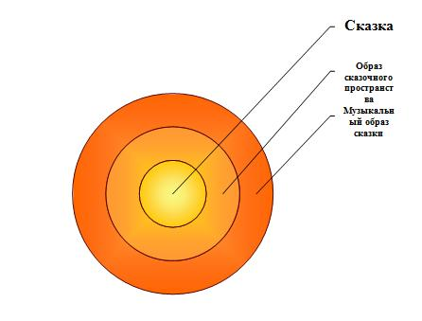

Таким образом, в сказке и через восприятие сказочного мира можно создать необходимые условия для развития эмоциональной сферы дошкольника, обогатить образами и представлениями, формирующими воображение.

Работа со сказкой на уровнях слова, художественного образа и системы знаний о мире и о себе, позволяет формировать у дошкольника активный речевой запас, развивать вербальное (сочинение сказки) и невербальное воображение (иллюстрация к сказке), которое является основой творческих способностей, умение выделять проблему, актуализированную в сказке, интегрировать сказочный урок в свою «копилку жизненных ситуаций», понимать эмоциональные состояния окружающих и создавать собственные метафоры, основанные на синтезе сказочного материала и эмоционального опыта ребенка.

**Литература по данной теме:**

1. Ермолаева М.В. Практическая психология детского творчества.- М.: Воронеж: Издательство НПО «МОДЭК», 2005.
2. Ильина М.В. Развитие вербального воображения.- М.: Прометей; Книголюб, 2003.
3. Зинкевич-Евстигнеева Т.Д. Основы сказкотерапии.- СПб.: Речь, 2006.
4. Зинкевич-Евстигнеева Т.Д.Формы и методы работы со сказками.- СПб.: Речь, 2006.
5. Зинкевич-Евстигнеева Т.Д. Практикум по сказкотерапии. – СПб.: Речь, 2002.
6. Карелина И.О.Эмоциональное развитие детей 5-10 лет./Ярославль: Академия развития,2006.
7. Киселева М.В. Арт-терапия в работе с детьми. – СПб.: Речь, 2006.

**Департамент образования города Моск**вы

**Северо-Западное окружное управление образования**

**Государственное бюджетное образовательное учреждение**

**Детский сад «Радуга»**

**Консультация для педагогов:**

**«Сказкотерапия в работе с дошкольниками**»

Подготовила: Сайгашкина А. М.

Москва 2013г.